RELATÓRIO MENSAL DAS MANIFESTAÇÕES RECEBIDAS
DEZEMBRO DE 2025

1. INTRODUÇÃO

Este relatório apresenta uma síntese das atividades desenvolvidas pela Ouvidoria no período referenciado e um resumo das manifestações recebidas pelos diversos canais de comunicação disponibilizados ao público em geral, por meio de análises gráficas dos dados estatísticos gerados pelo Sistema Proad-Ouv; como também, as providências adotadas em busca da melhor solução para as demandas.

2. DEMANDA (Tipos de Manifestações Recebidas)

No mês de dezembro de 2025, a Ouvidoria recebeu um total de 114 manifestações, assim distribuídas: 5 (cinco) reclamações e 109 (cento e nove) solicitações.

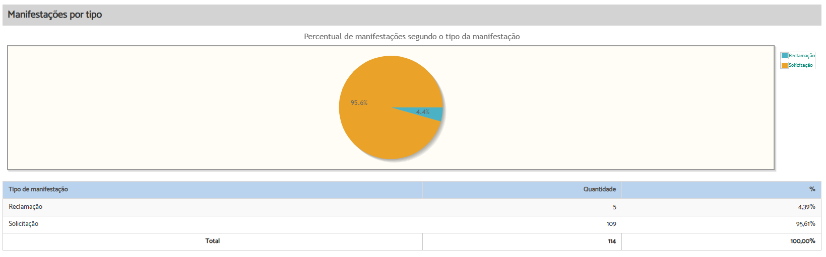

3. MANIFESTAÇÕES POR CANAL DE RECEBIMENTO

Dentre as manifestações recebidas, a maior parte foi por whatsapp, num total de 42 (quarenta e duas), 32 (trinta e duas) por e-mail, 23 (vinte e três) por telefone, incluindo o canal de ligação gratuita “0800”, 13 (treze) por formulário eletrônico, 3 (três) via balcão virtual e 1 (uma) via Ouvidoria do CNJ, conforme representação gráfica a seguir:

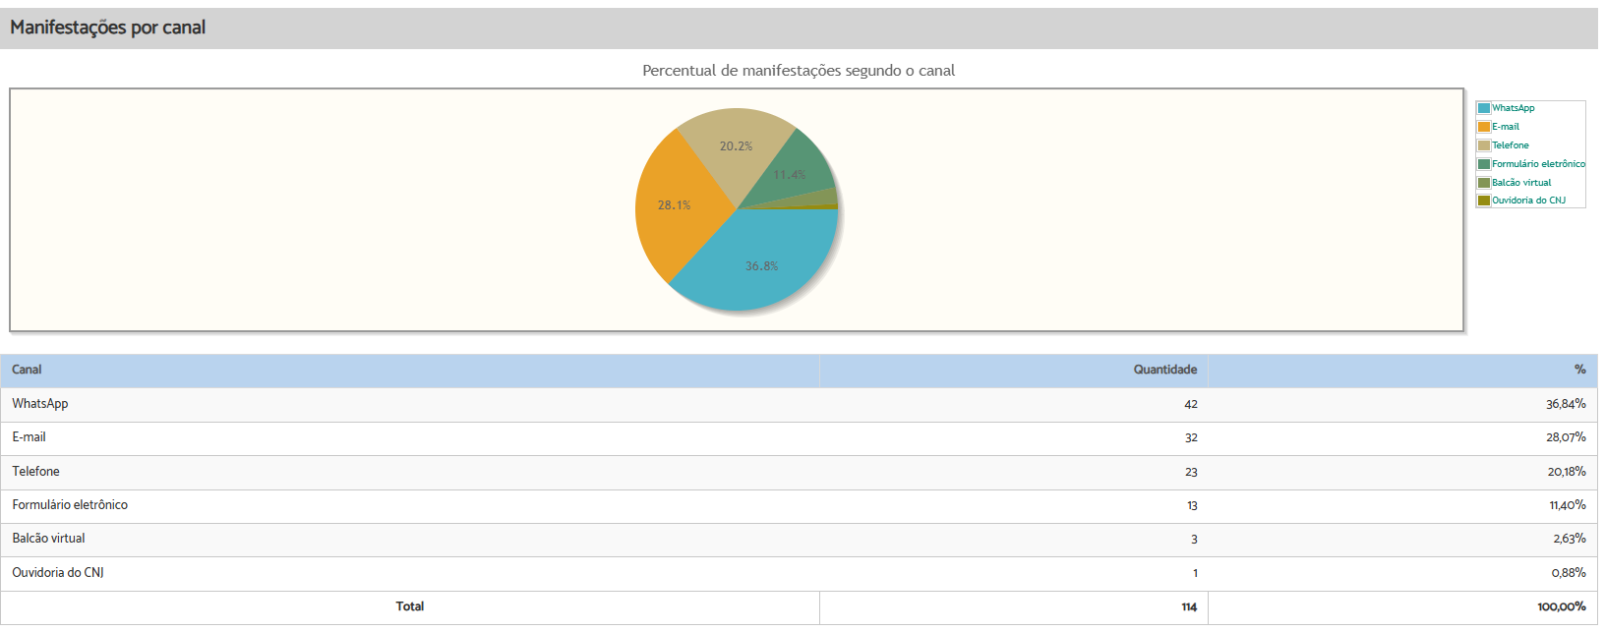

4. Quantidade de manifestações por relacionamento do manifestante:

A maior porcentagem de demandantes no mês de dezembro foi da categoria outros, 44 (quarenta e quatro); seguido de advogado/procurador, 33 (trinta e três); reclamante, 25 (vinte e cinco); perito, 4 (quatro); reclamado, 4 (quatro); juiz/desembargador, 3 (três) e servidor, 1 (um).

Esclarece-se que os manifestantes incluídos na categoria "outros" são aqueles que não se enquadram em nenhuma outra categoria de perfil elencado no sistema informatizado, como os que solicitam informações sobre cargos/funções/lotação, concurso público de servidores, atermação – jus postulandi, Pesquisas/Trabalhos Acadêmicos ou mesmo os que buscam informações que não se inserem na competência da Ouvidoria, a exemplo de consultas jurídicas, dentre outros casos:

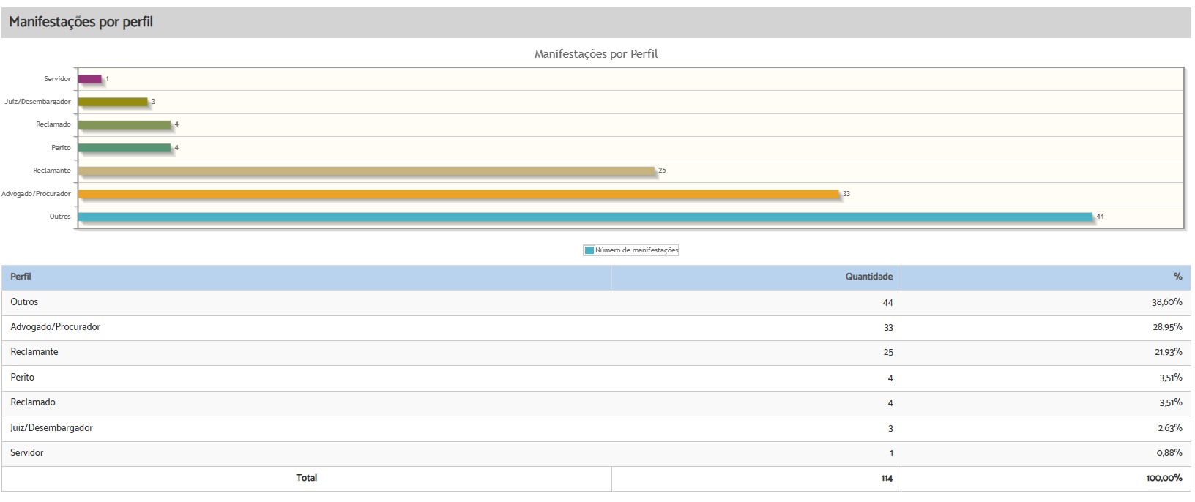

5. RECLAMAÇÃO – Assuntos mais utilizado

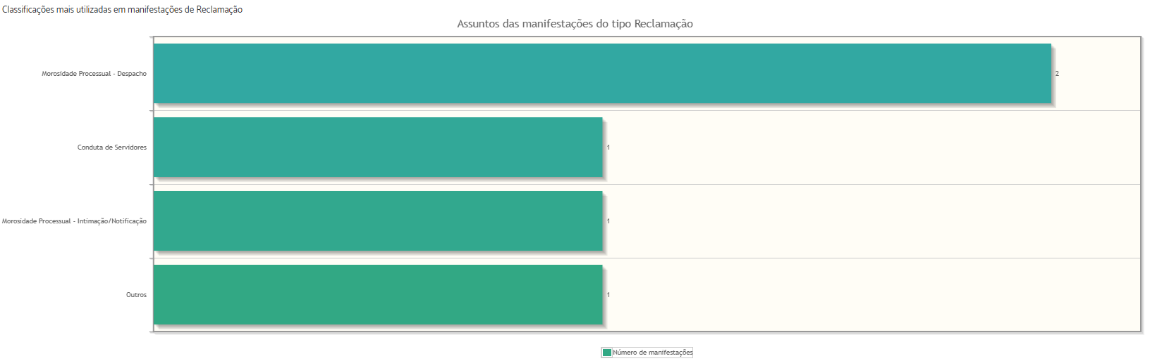

6. SOLICITAÇÃO – Assuntos mais utilizado

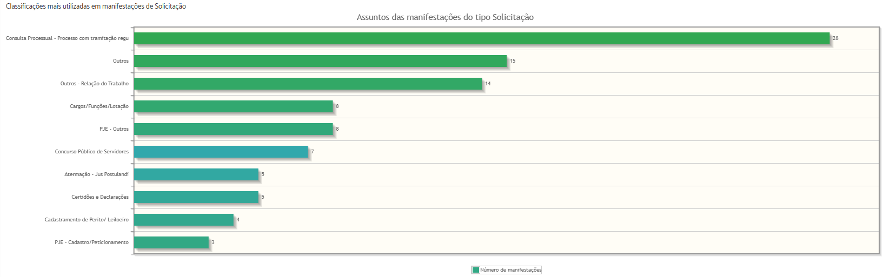

7. ÁREAS MAIS DEMANDADAS – RECLAMAÇÃO

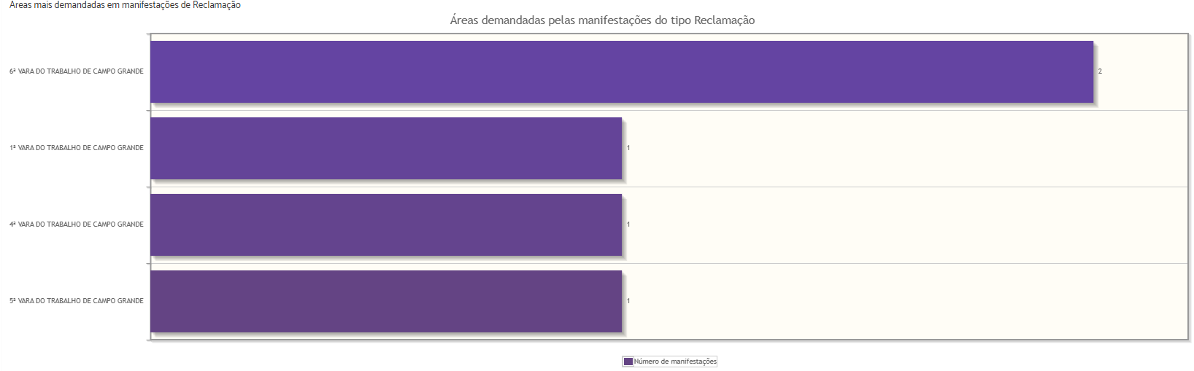

8. ÁREAS MAIS DEMANDADAS – SOLICITAÇÃO

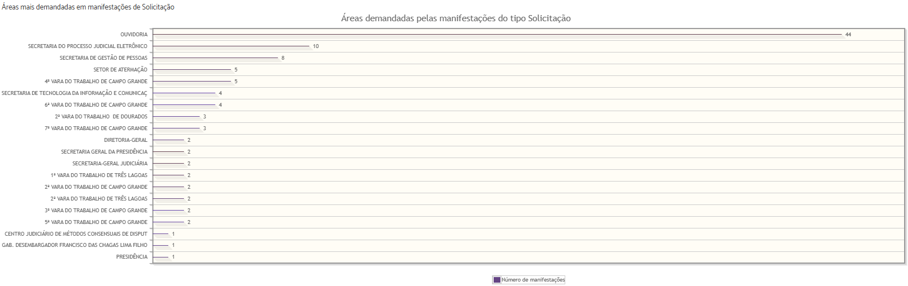

9. TEMPO DE TRAMITAÇÃO (prazo médio):

O número médio de dias de tramitação dos processos até o seu arquivamento durante o período em referência foi, em média, de 1.8 dia.

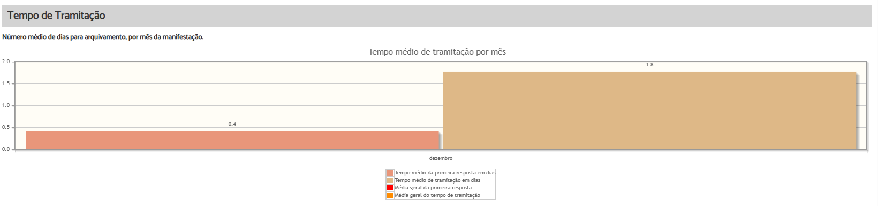

10. PROVIDÊNCIAS ADOTADAS E RESOLUÇÃO DAS MANIFESTAÇÕES:

Verifica-se que das 114 manifestações recebidas, 96 (noventa e seis) foram solucionadas de imediato pela Ouvidoria, 17 (dezessete) foram solucionadas após consulta de informações para as unidades competentes para a solução da demanda, e 1 (uma) encontra-se em análise, ainda dentro do prazo.

As demandas que exigiram maiores providências foram relacionadas às manifestações do tipo reclamação quanto à morosidade processual para proferir despacho, conduta de servidores, morosidade processual para intimação/notificação e outros. Em relação às manifestações do tipo solicitações, as providências mais recorrentes foram: consulta de processo com tramitação regular, Cargos/Funções/Lotação, PJE – Outros, Concurso Público de Servidores, Atermação – Jus Postulandi, dentre outras.

Dessa maneira, com satisfação, registra-se que essas manifestações recebidas no mês de dezembro foram, com o apoio e espírito proativo das unidades administrativas e judiciárias deste Regional, solucionadas com êxito e a que ainda resta pendente encontra-se dentro do prazo, conforme demonstrado no gráfico e tabela a seguir:

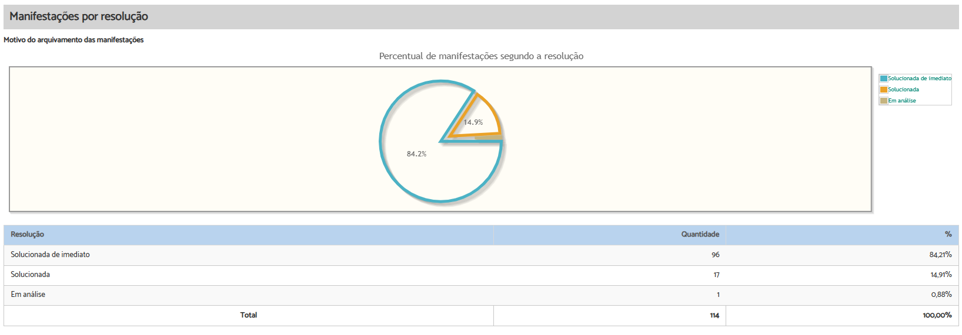

11. QUADRO RESUMO (MÊS DE DEZEMBRO/2025):

RESUMO - MÊS DE DEZEMBRO - 2025
TIPO | Qtdade | CANAL | Qtdade | MANIFESTANTE | Qtdade | RESOLUÇÃO | Qtdade
Denúncia |  | Correspondência |  | Advogado/Procurador | 33 | falta de inform. do manifestante | 1
Elogio |  | E-mail | 32 | Arrematante |  | Desistência do manifestante
Solicitação | 109 | Formulário eletrônico | 13 | Juiz/Desembargador | 3 | Não informado/pendente
Reclamação | 5 | Formulário Impresso |  | Órgão Público |  | outros
Dúvidas/Consulta |  | Ouvidoria do CNJ | 1 | Outros | 44 | Solucionada de imediato | 96
Sugestão |  | Pessoalmente |  | Perito | 4 | Solucionada | 17
Denúncia – Assédio Eleitoral |  | Telefone | 23 | Reclamado | 4 | Em análise | 1
Notícia de Irregularidade Anônima |  | WhatsApp | 42 | Reclamante | 25
Denúncia – Ouvidoria da Mulher |  | Balcão virtual | 3 | Servidor | 1
 |  |  |  | Preposto
 |  |  |  | Estagiário
 |  |  |  | Não informado
TOTAL | 114 | TOTAL | 114 | TOTAL | 114 | TOTAL | 114

